# 一级标题：黑体三号，加粗，居中

正文：采用宋体小四号字，段落按照“首行缩进”2字符格式设置。

## 1.1 二级标题：黑体四号，加粗，顶格

正文：采用宋体小四号字，段落按照“首行缩进”2字符格式设置。

### 1.1.1 三级标题及以下标题：黑体小四号，加粗，首行缩进2字符

正文：采用宋体小四号字，段落按照“首行缩进”2字符格式设置。

 （公式行间距1.5倍） （式1-1）

表1-1 表格标题英文字体为五号Times New Roman ，中文字体为五号楷体

|  |  |  |  |  |  |  |
| --- | --- | --- | --- | --- | --- | --- |
| 指标/阈值  算法 | 准确的角点数 | | | 伪角点数 | | |
| 20 | 200 | 2000 | 20 | 200 | 2000 |
| Susan | 27 | 22 | 0 | 381 | 57 | 0 |
| Harris | 52 | 57 | 58 | 47 | 33 | 20 |

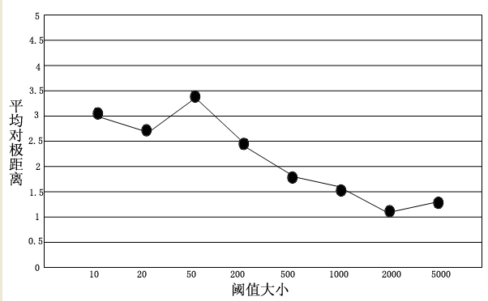

图1-1图片名称的英文字体为五号Times New Roman ，中文字体为五号楷体

**参考文献**

在学位论文中引用参考文献时，应在引出处的右上方用方括号标注阿拉伯数字编排的序号；参考文献的排列按照文中引用出现的顺序列出，参考文献全部列于正文之后，每篇论文至少查阅10篇以上文献资料。

参考文献内容中文字体采用宋体五号、英文字体采用Times New Roman（五号）。其排列参考格式为：

（1）专著中的文献

[序号] 作者.专著名称.版本(第１版不加标注).出版者.出版年:参考页码.

（2）期刊中的文献

[序号] 作者.文献名称.期刊名称.卷号（期号）.年,月:页码范围.

（3） 论文集

[序号] 作者.论文题目.见(英文用In).主编.论文集名.出版地.出版年:页码范围.

（4）学位论文

[序号] 作者.题目.［学位论文］.(英文用［Dissertation］) 保存地点. 保存单位:年份.

（5） 专利

[序号] 专利申请者.题目.国别.专利文献种类.专利号.批准日期.

（6）技术标准

[序号] 起草责任者.标准代号.标准顺序号－发布年.标准名称.出版地.出版者.出版年度.

注：文献中的作者数量低于三位时全部列出；超过三位时只列前三位，其后加“等”字即可；作者姓名之间用逗号分开；中外人名一律采用姓在前，名在后的著录法。

**致 谢**

致谢主要是对导师和给予指导或协助完成毕业设计（论文）工作的组织和个人表示感谢。文字要简洁、实事求是，切忌浮夸。

**附 录**

附录一般作为学位论文主体的补充，主要包括：正文内过于冗长的公式推导；供读者阅读方便所需要的辅助性的数学工具或重复性数据图表；由于过分冗长而不宜放置在正文中的计算机程序清单；本专业内具有参考价值的资料；论文使用的缩写说明等。附录编于正文后，其页码与正文连续编排。

论文的附录依序编排为附录1，附录2……。附录中的图表公式另编排序号，与正文分开。